EXPERIÊNCIA DO PROGRAMA DE RESIDÊNCIA PEDAGÓGICA NA ESCOLA ANTÔNIO PADILHA EM PETROLINA – PE: UMA PRÁTICA COM A LITERATURA DE CORDEL

GLEICIANNE DA COSTA SILVA[1]

LUCIANA MARIA DA CONCEIÇÃO CALADO [2]

MERIÂNGELA SALES RODRIGUES [3]

NEMORA BEATRIZ SILVA DIAS[4]

**Resumo**

O trabalho “Experiência do Programa de Residência Pedagógica na Escola Antônio Padilha em Petrolina – PE: uma prática com a literatura de cordel” visa relatar as experiências vivenciadas durante a execução de uma sequência didática sobre a literatura de cordel, segundo os aspectos do Programa de Residência Pedagógica, com o intuito de despertar, incentivar e promover a leitura e a escrita da Literatura de Cordel no âmbito escolar a fim de proporcionar o interacionismo social dos alunos do 1º ano A da Escola Estadual Antônio Padilha, levando em consideração a diversidade cultural que permeia na escola. Para tanto, a elaboração das atividades na sala de aula constituiu-se através de pesquisa bibliográfica, abordando o estudo e a importância do cordel, a partir do desenvolvimento de uma sequência didática para a realização das regências, indo do levantamento dos conhecimentos prévios dos alunos à produção e exposição dos livretos de cordéis. O Programa de Residência Pedagógica proporciona ao aluno residente a convivência intersocial com o professor preceptor e os alunos da escola campo, além de incentivar a postura crítica e ética do residente, visando a refletir sobre a relação entre teoria e a prática. Acredita-se que esse trabalho terá uma contribuição acadêmica porque possibilita a práxis da trajetória profissional do futuro professor e ainda terá um efeito social, pois ressignificará o olhar do aluno acadêmico sobre a realidade escolar.

Palavras chaves: Literatura de Cordel; Residência Pedagógica; Sequência Didática.

**INTRODUÇÃO**

O presente trabalho, intitulado como “Experiência do programa de residência pedagógica na escola antônio padilha em petrolina – pe: uma prática com a literatura de cordel” visa relatar as experiências vivenciadas durante a execução de uma sequência didática sobre a literatura de cordel, segundo os aspectos do Programa de Residência Pedagógica. Diante disso, a elaboração das atividades na sala de aula constituiu-se através de pesquisa bibliográfica, abordando o estudo e a importância do cordel, a partir do desenvolvimento de uma sequência didática para a realização das regências, indo do levantamento dos conhecimentos prévios dos alunos à produção e exposição dos livretos de cordéis.

O Programa de Residência Pedagógica proporciona ao aluno residente a convivência intersocial com o professor preceptor e os alunos da escola campo, além de incentivar a postura crítica e ética do residente, visando a refletir sobre a relação entre teoria e a prática. O aluno residente têm autonomia para planejar e desenvolver as aulas de acordo com um conteúdo da unidade ou com a necessidade da escola ou dos alunos.

**OBJETIVOS**

**Objetivo Geral**

Relatar a experiência do desenvolvimento de uma sequência didática, despertando, incentivando e promovendo a leitura e a escrita da Literatura de Cordel no âmbito escolar a fim de proporcionar o interacionismo social dos alunos levando em consideração a diversidade cultural que permeia na escola.

**Objetivos Específicos**

* Promover discussão sobre a finalidade e a importância da Literatura de Cordel;
* Possibilitar o acesso da Literatura de Cordel;
* Permitir uma leitura analítica e reflexiva sobre a vida de Patativa do Assaré.

**FUNDAMENTAÇÃO TEÓRICA**

1. **Literatura de Cordel**

O Cordel iniciou-se na Europa no século XVII com uma forma editorial de baixo custo que atingia várias classes tornando-se acessível à grande parte da população. Antes e atualmente “eram cantados e vendidos em feiras, fazendas, praças e mercados, os cordéis abrangem um amplo leque de assuntos que refletem a vida do homem nordestino e propagam seus valores, imaginários e história” (ARAÚJO, 2007; SILVA, 2008), seus autores o cantavam ou declamavam tornando o folheto mais atrativo. É possível encontrar nos cordéis “desde tramas de amor não correspondido até sátiras

Políticas, passando por narrativas fantasiosas de príncipes e dragões, críticas sociais, relatos de atos heroicos, lições moralistas e religiosas, convidando o leitor a refletir sobre diversos aspectos de sua realidade” (ASSIS, 2012; PEREIRA, 2014).

A Literatura de Cordel chegou ao Brasil com os portugueses e permanece até hoje no nordeste brasileiro e em outras regiões do país, é uma literatura confeccionada pelo povo e para o povo, com características próprias e com simplicidade na linguagem. Ela representa a luta pela resistência e formação da identidade cultural do povo sertanejo e em geral do povo brasileiro. Com a chegada da tipografia no Brasil, a literatura de cordel passou a ser produzida gradativamente, pois haviam editoras especializadas na produção de publicações populares direcionadas para o público de baixo poder aquisitivo, aumentando o ibope e consequentemente a sua circulação. Essa produção preservou as características originais impressa em folhetos e com harmonização poética, porém com conteúdo regional, onde passou a abordar fatos do cotidiano nordestino, norteando uma busca por uma identidade.

Portanto, o cordel é uma atividade de contar histórias que vem desde a Idade Média e, no Brasil, é mais difundido na região do nordeste do que em outras partes. Nesses textos, um narrador, geralmente anônimo, conta suas experiências para transmitir um ensinamento moral ou uma sugestão de vida. O anonimato, no entanto, foi uma característica histórica que ao longo do tempo foi se perdendo e hoje não é relevante. Desse modo, o cordel se apresenta como um importante instrumento para o aprendizado, devido a sua linguagem peculiar e as sua voz social presente, que representam uma parcela da cultura brasileira, a partir disso, eleva-se a importância de usar esse gênero na sala de aula, induzindo os alunos a prestigiarem a literatura popular e instigando a leitura e a escrita no contexto escolar.

No Brasil, cordel é sinônimo de poesia popular em verso. Como toda produção cultural, o cordel vive períodos de fartura e de escassez. Hoje existem poetas populares espalhados por todo país, vivendo em diferentes situações, mas compartilhando experiências distintas. De fato, a Literatura de Cordel é de extrema relevância na manutenção das identidades locais e das tradições literárias regionais, contribuindo para a perpetuação do folclore brasileiro.

A literatura de Cordel também conhecida no Brasil como folheto ou folhetim, assim denominado logo que surgiu, é um gênero literário popular escrito frequentemente na forma rimada, originada em relatos orais e depois impresso em folhetos ou livretos. O folheto é o principal suporte de circulação. Circula por várias cidades do Nordeste por meio de vendedores ambulantes, nas feiras e nas ruas do comércio. É possível encontrar coletâneas de cordéis em livros e em sítios especializados. Nas últimas décadas, com os novos meios de comunicação de massa e as diversas mudanças tecnológicas que a sociedade brasileira enfrenta, os cordéis tiveram seu papel original limitado. Por outro lado, numa ação de afirmação cultural coletiva, “o gênero vem ganhando crescente atenção e espaço” (ASSIS, 2012) dentro e fora dos círculos literários. Foi recentemente tema de novela da Rede Globo (Cordel encantado, 2011). Também “tem sido utilizado em sala de aula como recurso pedagógico, seja para estimular a leitura, seja no ensino de conteúdos específicos” (VIANA, 2010).

1. **Patativa do Assaré**

Patativa nasceu em 05 de março de 1909, no sitio a 18 quilômetros da cidade de Assaré, chamado Serra de Santana. Ele era o segundo filho de uma família de cinco irmãos com apenas uma irmã mulher. A vida do poeta foi bem complicada, com quatro anos de idade ele perdeu o primeiro olho por uma doença conhecida como dordólia, aos oito anos perdeu o pai e por isso teve que trabalhar na roça para sustentar os outros irmãos e aos 12 anos frequentou a escola por quatro meses, aprendeu a ler e escrever.

O seu apelido “Patativa do Assaré” origina-se da ave patativa e da cidade de Assaré para diferenciá-lo dos demais poetas da época que também usavam o nome de patativa. José Carvalho de Brito, que era um repórter do Crato, foi quem firmou o apelido de Antônio Gonçalves da Silva, o Patativa do Assaré.

Atualmente, o Memorial Patativa de Assaré, fica localizado na região do Cariri, na cidade Assaré – CE, foi inaugurado em 04 de maio de 1999 e resguarda todo o legado de Antônio Gonçalves da Silva, o Poeta Patativa do Assaré. O prédio do memorial tem três andares e é uma construção do final do século XIX, foi escolhido para preservar as mais de 1.200 peças que integram a coleção de artefatos. A família do poeta doou os objetos de uso pessoal como os óculos escuros e o chapéu, acessórios, além de títulos e troféus, manuscritos e até itens da casa onde ele nasceu (a poucos quilômetros da sede, na Serra de Santana) tudo para compor o cenário museógrafico.

O Memorial Patativa do Assaré recebe diariamente pesquisadores e estudantes, tanto nacionais, quanto internacionais, principalmente pessoas que estão entorno da área de letras, história, literatura e cultura popular. Para o guia do museu, o Neto de Patativa do Assaré, é de fundamental relevância as visitas de pesquisadores e estudantes no Memorial, pois o nome do Patativa de Assaré sempre se ascende dentro dos estudos culturais e literários. Patativa de Assaré é uma forte representação da cultura e literatura popular, por isso a importância de ascender a memória viva do poeta dentro do contexto escolar.

A obra escolhida para ser lida, analisada e discutida foi “A Triste Partida” de Patativa do Assaré, que foi musicalizado por Luiz Gonzaga, rei do baião, na qual possibilitou um breve estudo sobre literatura comparada e musicalização do cordel, em que Literatura Comparada é como uma investigação literária plural, pois envolvem diferentes metodologias, existentes conforme a diversificação de seus objetos de análise (CARVALHAL, 1986). O poema fala de uma família de retirantes que, sofrendo com a seca, parte para São Paulo em busca de dias melhores, em que o aluno pode ressignificar o tema para os dias atuais.

**METODOLOGIA**

A abordagem metodológica consiste em uma pesquisa bibliográfica relacionada com a construção e a aplicação de uma sequência didática que aborda a Literatura de Cordel. A aplicação da sequência didática deu-se em uma turma de 1º ano do

Ensino Médio da Escola Estadual Antônio Padilha, localizada na cidade de Petrolina-PE, durante o 2º bimestre do ano de 2019.

A sequência didática teve como intuito despertar, incentivar e promover a leitura e a escrita da Literatura de Cordel no âmbito escolar a fim de proporcionar o interacionismo social dos alunos levando em consideração a diversidade cultural que permeia na escola. Segundo Oliveira (p.39, 2013), a sequência didática é um

“procedimento simples que compreende um conjunto de atividades conectadas entre si, e prescinde de um planejamento para delimitação de cada etapa e/ou atividade para trabalhar os conteúdos disciplinares de forma integrada para uma melhor dinâmica no processo ensino-aprendizagem.”

Portanto, a sequência didática busca unir etapas para facilitar o processo de ensino e aprendizagem entre o professor e o aluno, assim, na prática, abordou-se o estudo e a importância do cordel, a partir do desenvolvimento da sequência didática para a realização das regências, indo do levantamento dos conhecimentos prévios dos alunos à produção e exposição dos livretos de cordéis.

Segue abaixo a sequência didática citada:

|  |
| --- |
| **ÁREA:** Linguagens e suas tecnologias  **COMPONENTE CURRICULAR:** Língua Portuguesa  **EIXO TEMÁTICO:**  **ANO:** 1º ano do ensino médio  **UNIDADE:** II  **TEMPO:**  Unidade 1  **CONTEÚDOS:**   1. **Oralidade**  * Discussões * Relatos * Experiência * Depoimentos  1. **Escrita**  * Resumo * Roteiro * Produção de cordel  1. **Leitura**  * “A triste partida” de Patativa do Assaré |
| **OBJETIVOS**  **Objetivo Geral**  Despertar, incentivar e promover a leitura e a escrita da Literatura de Cordel no âmbito escolar a fim de proporcionar o interacionismo social dos alunos levando-se em consideração a diversidade cultural que permeia na escola.  **Objetivos Específicos**   * Possibilitar o acesso da Literatura de Cordel proposto como conteúdo ministrado no 2º bimestre; * Incentivar a leitura e a escrita com a visão sociointeracionista; * Promover discussão sobre a finalidade e a importância da Literatura de Cordel; * Permitir uma leitura analítica e reflexiva sobre a vida de Patativa do Assaré e a sua obra “A triste partida”; |
| **RECURSOS DIDÁTICOS**   * Data show * Notebook * Caixa de som * Quadro branco, pincel * Material de apoio impresso * Livretos de cordel |

|  |
| --- |
| * 1. **Apresentação da situação**  1. **Levantamento dos conhecimentos prévios**   Conversar com os alunos a partir de uma tempestade de ideias, sobre o gênero cordel, para diagnosticar os conhecimentos prévios dos alunos.   1. **Histórico**   Expor pontos chaves da origem e do contexto do gênero cordel, através de textos impressos.   1. **Função social**   Realizar questionamentos orais sobre a função social do cordel, atribuindo a importância do gênero em estudo.   1. **Exemplo**   Exibir para os alunos, um exemplo do gênero proposto e oralmente mostrar as características principais do gênero. |
| * 1. **Produção inicial**   **-** Apresentar brevemente pontos do contexto histórico da Literatura de Cordel;  **-** Apresentar um breve histórico da xilogravura com imagens representativas;  **-** Apresentar o poeta Patativa do Assaré através de slides, imagens e vídeos;  **-** Apresentar a obra “A Triste Partida” de Patativa do Assaré e explanar os elementos constituintes do cordel |
| * 1. **Módulo 1: Ampliação do repertório**   **-** Explanar os elementos constituintes do cordel, analisando a obra “A Triste Partida” de Patativa do Assaré;  **-** Apresentar brevemente aspectos teóricos da Literatura Comparada (Tania Franco Carvalhal);  **-** Desenvolver a relação da obra “A Triste Partida” de Patativa do Assaré com a música “A triste Partida” de Luiz Gonzaga;  **-** Musicalização do cordel. |
| * 1. **Módulo 2: Organização e sistematização da autobiografia**   **-** Apresentar os problemas sociais expostos no cordel apresentado;  **-** Discutir a realidade social dos alunos e do Nordeste, baseando-se nos elementos do texto. |
| * 1. **Módulo 3:**   **-** Produzir texto analítico acerca da obra apresentada;  **-** Utilizar no texto referenciais bibliográficos apresentados;  **-** Instruir acerca da produção final, informando que é de cunho literário. |
| * 1. **Produção**   **-** Produzir livreto com texto cordelístico que envolva uma crítica social (racismo, feminicídio, machismo, política etc.);  **-** Produzir capa para o livreto aplicando técnicas de xilogravura. |

**RESULTADOS**

A utilização da Literatura de Cordel como recurso didático apresentou bons resultados, pois o cordel conduz o leitor a um universo textual diferente do habitual, onde a rima é um dos elementos que atrai e desperta a curiosidade, como também

tem o propósito de buscar a sensibilidade artística no aluno. Os alunos tiveram a oportunidade de praticar a leitura e a escrita, proporcionando uma interação social.

Os alunos tiveram a oportunidade de escrever um folheto de cordel de suas próprias autorias, apresentando toda a estrutura que compõe um cordel e abordando temáticas como a fome, a política, o preconceito e o sertão. Portanto, conduzir a literatura de cordel no âmbito escolar permitiu aos alunos uma aproximação com a poesia popular e com as particularidades da história do nordestino, além disso, possibilitou que os alunos tivessem diálogo com a sua própria imaginação, proporcionando um crescimento na sua competência interpretativa, como também o oportunizou a se identificar com a sua própria cultura local.

No final da aplicação da sequência didática foi possível perceber que a experiência foi positiva, pois, por meio da produção dos cordéis, os alunos mostraram que compreenderam o que é um cordel, utilizando a estrutura adequada e a linguagem apropriada. Além de enxergar com outros olhos a literatura de cordel apresentada por Patativa do Assaré, perceberam que essa literatura faz parte da história do povo nordestino, fazendo o uso dela para alegrar e buscando sempre trazer uma crítica reflexiva.

FONTE DE FINANCIAMENTO: COORDERNAÇÃO DE APERFEIÇOAMENTO DE PESSOAL DE ENSINO SUPERIOR (CAPES)

**REFERÊNCIAS**

ARAÚJO, P. C. de A**. A cultura dos cordéis*:* território(s) de tessitura de saberes**. 2007. 259 f. Tese (Doutorado em Educação) Universidade Federal da Paraíba, João Pessoa.

ASSIS, R. A. de. **Literatura de cordel como fonte de informação**. CRB-8 Digital*,* São Paulo, v.5, n. 1, p.3-21, jan. 2012.

OLIVEIRA, Maria Marly de. **Sequência didática interativa no processo de formação de professores**. Ed. Vozes, 2013.

PEREIRA, L. M. G.; ROMÂO, E. P.; PANTOJA, L. D. M.; PAIXÃO G. C. **O cordel no ensino de microbiologia**: a cultura popular como ferramenta pedagógica no ensino superior. Rev. Eletron. de Comun*.* Inf. Inov. Saúde, v.8, n.4, p.512-524, out-dez 2014.

SILVA, R. J. da. **Identidades e representações do Nordeste na literatura de cordel**, 2008. 85f. Dissertação (Mestrado em Letras), Universidade Federal de Mato Grosso do Sul, Mato Grosso do Sul.

VIANA, A. **Origens da literatura de cordel**. In: MENDONÇA, R. H. (org.). Literatura de cordel e escola. Salto para o Futuro, Ano XX, boletim 16, p.8-12, outubro 2010.

**ANEXOS**

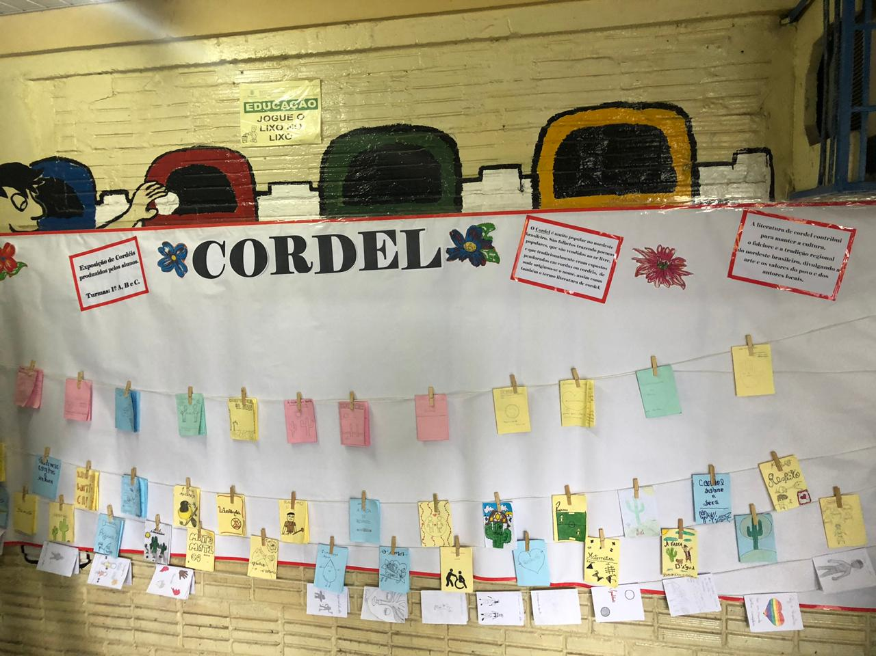

1. Universidade de Pernambuco – Campus Petrolina, bolsista no Programa de Residência Pedagógica, graduanda em Licenciatura em Letras - Habilitação em Língua Portuguesa e Língua Inglesa, gleici.bella@hotmail.com.
2. Universidade Estadual do Tocantins, perceptora no Programa de Residência Pedagógica, graduada em Letras – Português e Espanhol, lucianamaria_calado@hotmail.com.
3. Universidade de Pernambuco – Campus Petrolina, bolsista no Programa de Residência Pedagógica, graduanda em Licenciatura em Letras - Habilitação em Língua Portuguesa e Língua Inglesa, meriangelasales130197@gmail.com.
4. Universidade de Pernambuco – Campus Petrolina, bolsista no Programa de Residência Pedagógica, graduanda em Licenciatura em Letras - Habilitação em Língua Portuguesa e Língua Inglesa, nemora.beatriz@hotmail,com.